

**中二·心语**

• **DAILY LIFEmmexport1594010006013**

IMG_256IMG_256****

↓↓↓

**//2023/9/25**

我们的主题——《祖国妈妈我爱你》

mmexport1594010011544

mmexport1590938236088 晨间入园篇mmexport1590938236088

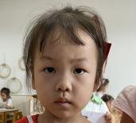

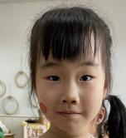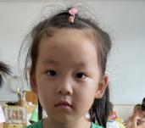

入园时间：

8：06

入园时间：

8：05

入园时间：

8：08

早上来到教室，我尝试自己挂了衣服。

今天早上我大声向老师们打招呼了。

今天我很早就来幼儿园了，我很开心。

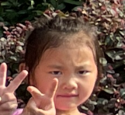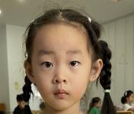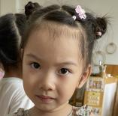

入园时间：

8：15

入园时间：

8：08

入园时间：

8：03

早上，我自己整理了自己的小抽屉。

早上来到教室，我能够主动绕水杯带子。

今天我学会了独自倒牛奶耶。

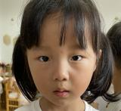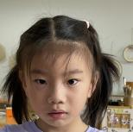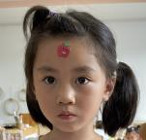

入园时间：

8：10

入园时间：

8：11

入园时间：

请假

今天我很早就来幼儿园了，我很开心。

今天我请假了，在家里休息。

早上来到教室，我能够自己整理物品。

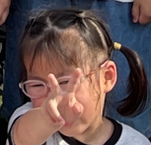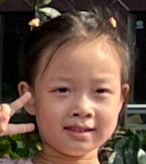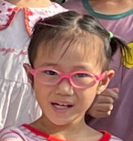

入园时间：

8：13

入园时间：

8：03

入园时间：

8：16

早上，我帮助其他小朋友垫上了汗巾。

今天早上我很早就来到幼儿园了。

老师你看，我今天学会了自己刷牙。

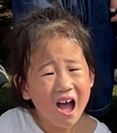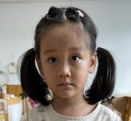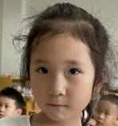

入园时间：

8：10

入园时间：

8：18

入园时间：

8：05

夏天好热呀，我一大早就出了很多汗。

早上来到教室，我能够主动绕水杯带子。

早上来到教室，我能够主动绕水杯带子。

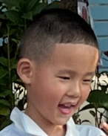

入园时间：

8：09

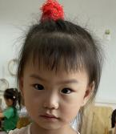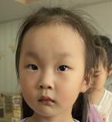

入园时间：

请假

入园时间：

请假

今天早上，我主动向老师们打了招呼。

今天我请假了，在家里休息。

今天我请假了，在家里休息。

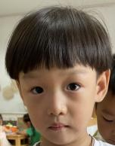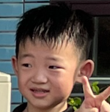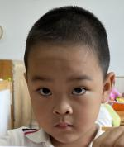

入园时间：

8：10

入园时间：

请假

入园时间：

8：08

早上来到教室，我能够主动绕水杯带子。

早上来到教室，我能够主动绕水杯带子。

今天我请假了，在家里休息。

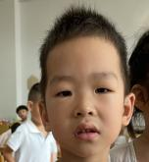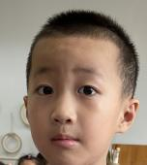

入园时间：

请假

入园时间：

8：09

入园时间：

8：13

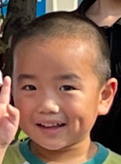

今天我请假了，在家里休息。

早上来到教室，我能够自己挂了衣服。

今天我在家里休息，没来幼儿园上学。

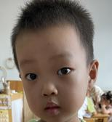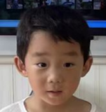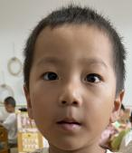

入园时间：

请假

入园时间：

8：16

入园时间：

8：02

今天我请假了，在家里休息。

早上来到教室，我自己把外套挂好了。

早上来到教室，我会整理自己的抽屉。

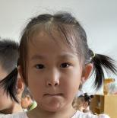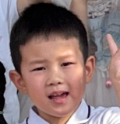

入园时间：

8：02

入园时间：

8：02

入园时间：

8：02

早上来到教室，我会整理自己的抽屉。

早上来到教室，我会整理自己的抽屉。

早上来到教室，我会整理自己的抽屉。

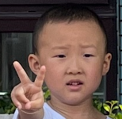

入园时间：

8：02

早上来到教室，我会整理自己的抽屉。

 mmexport1590938236088 区域游戏篇mmexport1590938236088



**地面建构区**

*郭明泽早早地进入了地面建构区，开始搭城堡咯。最近我们班的城堡常州的高架，刘思妤在之前未完成的作品基础上，继续将城堡变高，把城堡搭得越来越好看啦！*

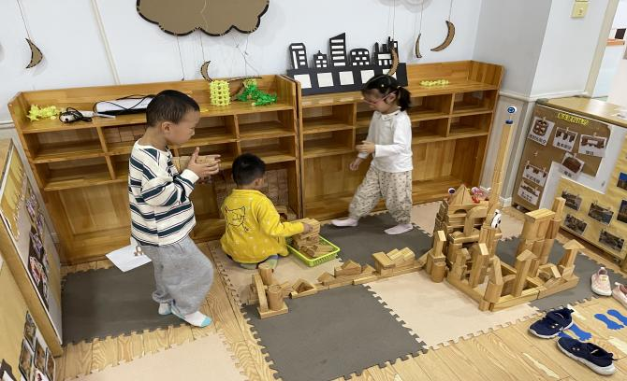



**科探区**

*刘紫悦拿起来放大镜在观察昆虫标本，她有很多发现。他迫不及待地将自己发现的昆虫身上的秘密分享给旁边的王锦琰、丁泽锐小朋友听。小朋友们一起讨论昆虫的秘密。*

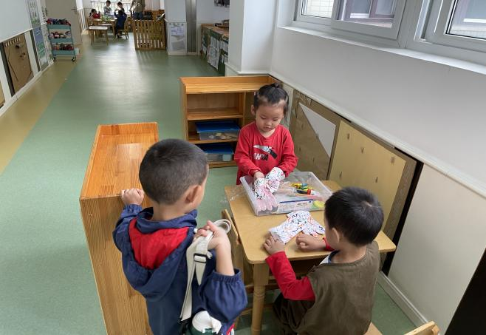



**图书区**

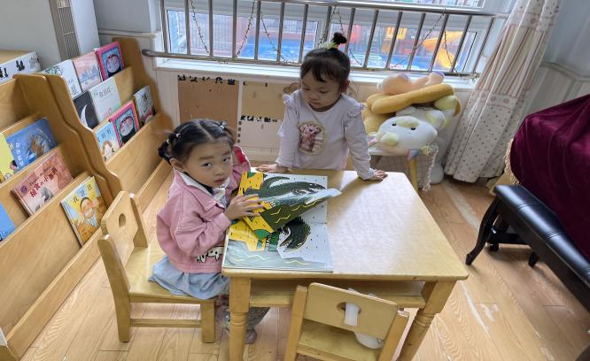

*裴敬瑗来到了阅读区，今天她阅读了一本和秋天有关的绘本故事。她在分享交流的时候也在全班小朋友面前讲述了绘本中的内容，而且她能够绘声绘色地讲述故事呢！*



**益智区**

*今天益智区的小朋友玩游戏很专注。严安宁一边游戏一边进行记录。张张志嘉在给小熊匹配合适的衣服。范育恒在玩夏秋天的沙滩游戏，他先观察游戏材料，然后进一步探索。*

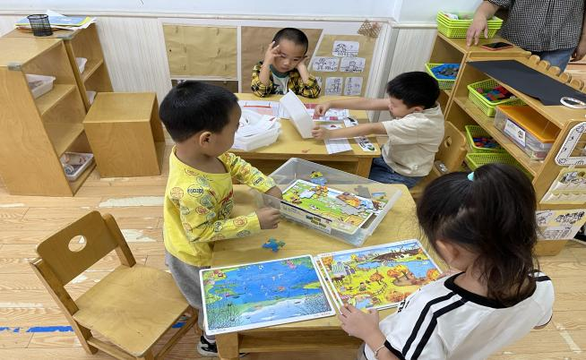



**美工区**

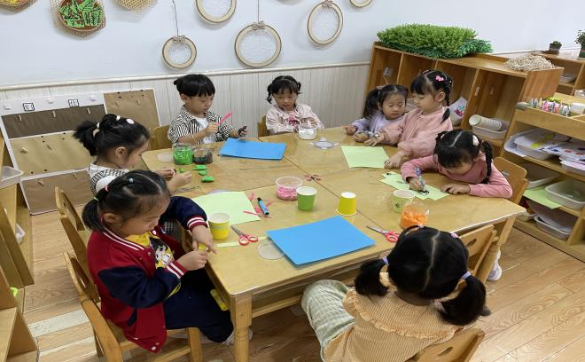

*卞佳彤和王一伊早早地来到了美工区，今天她们是小艺术家，要来创作啦！刘思妤用线条勾勒出了一把漂亮的雨伞。张伊茉拿出超轻黏土，也准备大干一场，做个小金鱼。*

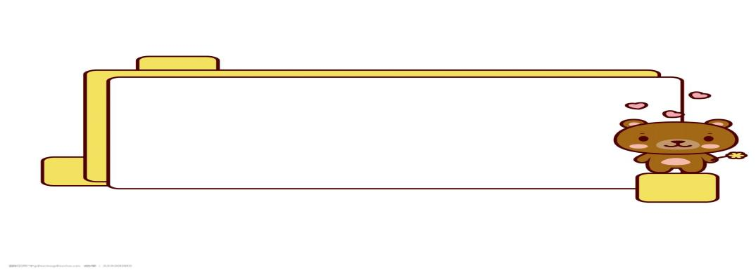 mmexport1590938236088 集体活动篇mmexport1590938236088

**语言：我的祖国真大**



**童言童语**

*王锦琰：我们的祖国真大。北方，有冬爷爷的家，十月就飘大雪花。*

*李笑延：我们的祖国真大。南方，有春姑娘的家，一年四季开鲜花。*

*李梓萌：啊！伟大的祖国妈妈，东西南北中的孩子，*

*刘紫悦：在同一个时候，有的滑雪，有的游泳，有的围着火炉吃西瓜。*

mmexport1590938236088 户外活动篇mmexport1590938236088



***表扬在活动中有安全意识的小朋友是：***

*顾芯苒、张伊茉、刘怡彤、张诗可、梅珺彤*

***表扬能及时喝水的小朋友是：***

李*梓萌、刘紫悦，裴敬瑗，卞佳彤，包欣颜*

***表扬做操有进步的小朋友是：***

*张志嘉、张逸宸、李笑延、王锦琰、丁泽锐、刘思妤、郭明泽*

mmexport1590938236088 一日生活篇mmexport1590938236088

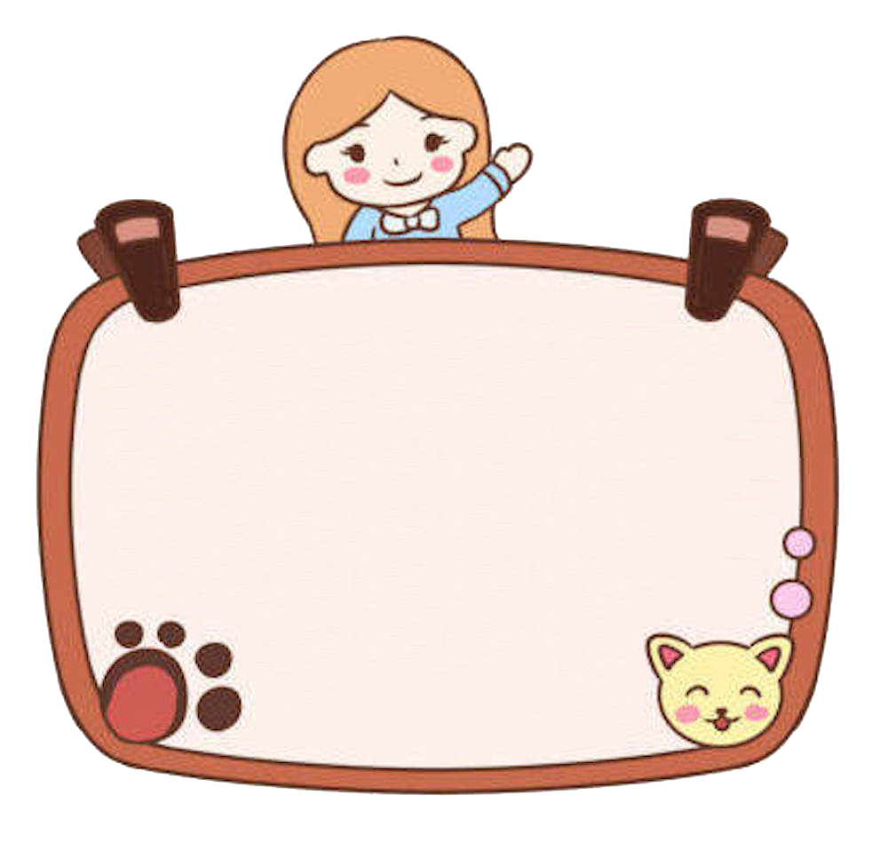

**午休篇**

**进餐篇**

***表扬能安静睡午觉，不打扰他人的小朋友是：***

*范育恒、张乐、赵伊旸、秦嘉哲*

***表扬能吃完饭菜，不挑食的小朋友是：***

*杜其诺、严安宁、*

*胡茜译、王一伊*



**自理篇**

**加油站**

***在一日生活中需要继续努力的小朋友是：***

*顾芯苒、张伊茉、刘怡彤、张诗可、梅珺彤*

***表扬能自己整理自己物品的小朋友是：***

李*梓萌、刘紫悦，裴敬瑗，卞佳彤，包欣颜*

** 温馨提示 **

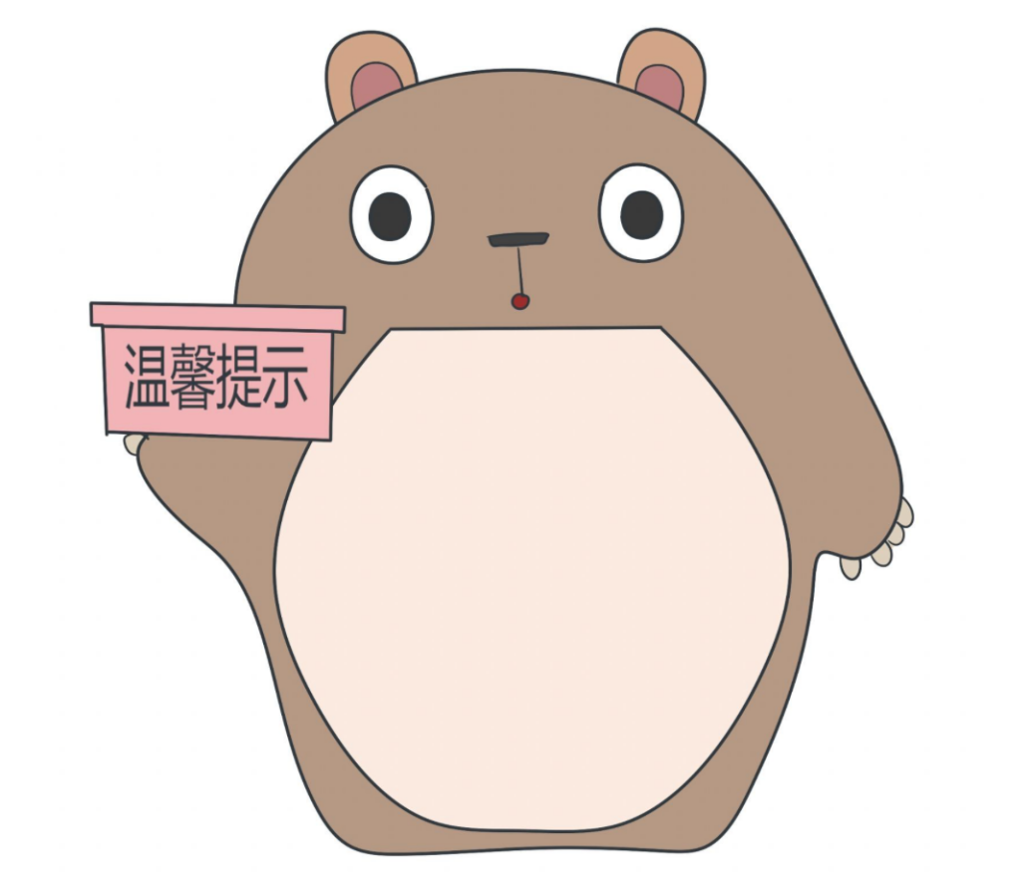

***秋季是感冒高发季，如孩子身体不适请在家休息并及时告知老师哦。***

**—END—**

在一起的点滴都值得记录

**mmexport1591077507835**